Министерство высшего образования и науки Российской Федерации

Федеральное государственное бюджетное образовательное учреждение высшего образования

**«Пермский национальный исследовательский политехнический университет» (ПНИПУ)**

Электротехнический факультет

Кафедра «Информационные технологии и автоматизированные системы»

ОТЧЁТ

по лабораторной работе №6

Тема: «АТД. Контейнеры.»

Выполнили

Студент группы РИС-22-2б

Анистратов А.Д.

Проверил доц. Кафедры ИТАС

Полякова Ольга Андреевна

Пермь 2023

# Постановка задачи

1. Определить класс-контейнер.
2. Реализовать конструкторы, деструктор, операции ввода-вывода, операцию присваивания.
3. Перегрузить операции, указанные в варианте.
4. Реализовать класс-итератор. Реализовать с его помощью операции последовательного доступа.
5. Написать тестирующую программу, иллюстрирующую выполнение операций.

ВАРИАНТ 15:

Класс- контейнер СПИСОК с ключевыми значениями типа int. Реализовать операции:

[] – доступа по индексу;

int() – определение размера списка;

* вектор – умножение элементов списков a[i]*b[i];

+n - переход вправо к элементу с номером n (с помощью класса-итератора).

**Контрольные вопросы**

* 1. Что такое абстрактный тип данных? Привести примеры АТД.

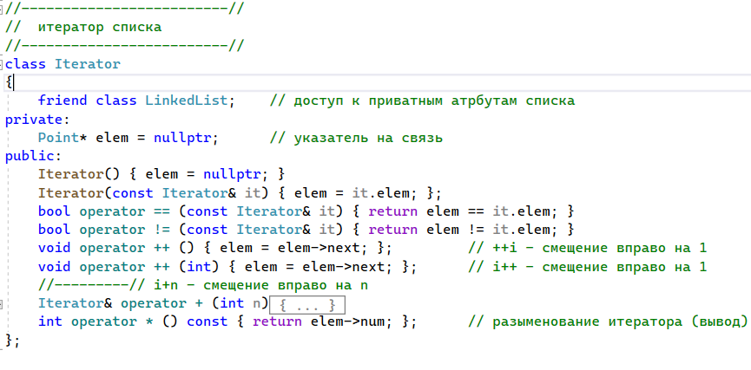АТД - тип данных, определяемый только через операции, которые могут выполняться над соответствующими объектами безотносительно к способу представления этих объектов. Примером абстрактного типа данных является класс в языке С++.

Пример абстрактного типа данных - класс Итератор

* 1. 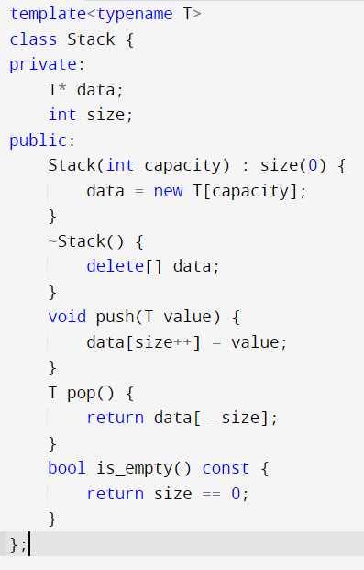Привести примеры абстракции через параметризацию.

В этом примере класс «Stack» параметризован типом «T», который определяется при создании объекта класса. Это позволяет использовать один и тот же класс для работы с различными типами данных, не переписывая его каждый раз.

* 1. Привести примеры абстракции через спецификацию.

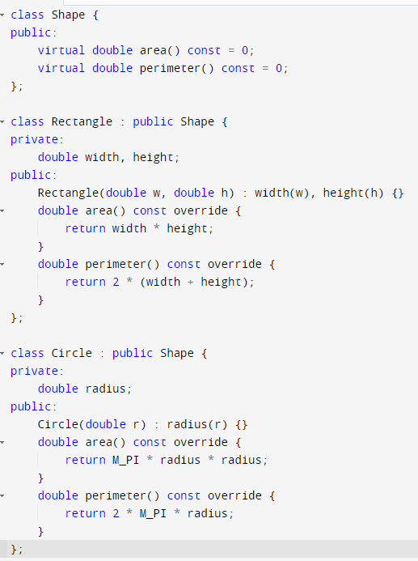

Класс «Shape» является абстрактным классом, так как содержит чисто виртуальные методы «area()» и «perimeter()», которые не имеют конкретной реализации в этом классе. Вместо этого, эти методы должны быть переопределены в производных классах, таких как «Rectangle» и `Circle`.

Класс «Rectangle» является производным от класса «Shape» и реализует методы «area()» и «perimeter()» для прямоугольника. Он содержит приватные поля «width» и «height», которые используются для вычисления площади и периметра.

Класс «Circle» также является производным от класса «Shape» и реализует методы «area()» и «perimeter()» для круга. Он содержит приватное поле «radius», которое используется для вычисления площади и периметра.

Оба класса «Rectangle» и «Circle» реализуют интерфейс, определенный в абстрактном классе «Shape», что позволяет использовать полиморфизм для работы с различными типами геометрических фигур.

* 1. Что такое контейнер? Привести примеры.

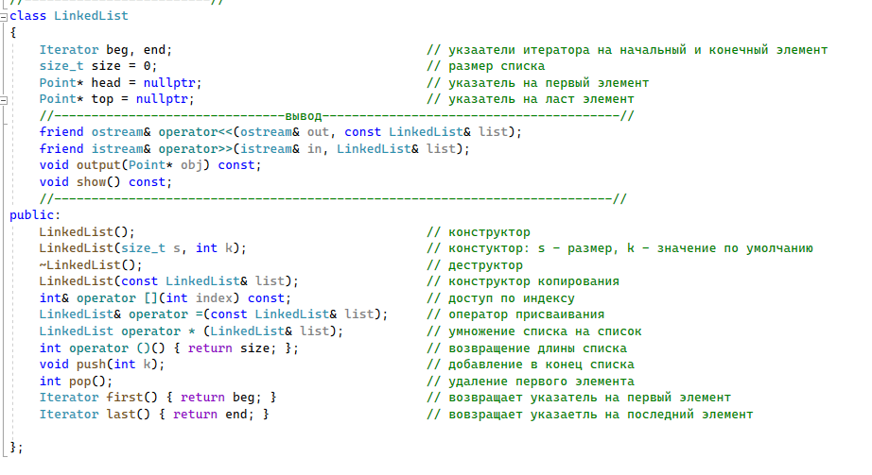**Контейнер** – набор однотипных элементов. Встроенные массивы в С++ - частный случай контейнера.

* 1. Какие группы операций выделяют в контейнерах?

Среди всех операций контейнера можно выделить несколько типовых групп:

* + - Операции доступа к элементам, которые обеспечивают и операцию замены значений элементов;
    - Операции добавления и удаления элементов или групп элементов;
    - Операции поиска элементов и групп элементов;
    - Операции объединения контейнеров;
    - Специальные операции, которые зависят от вида контейнера.
  1. Какие виды доступа к элементам контейнера существуют? Привести примеры.

Доступ к элементам контейнера бывает: последовательный, прямой и ассоциативный.

* 1. Что такое итератор?

Итератор – это объект, который обеспечивает последовательный доступ к элементам контейнера. Итератор может быть реализован как часть класса-контейнера в виде набора методов:

v.first() перейти к первому элементу

v.last() перейти к последнему элементу

v.next() перейти к следующему элементу

v.prev() перейти к предыдущему элементу

v.skip(n) перейти на n элементов вперед

v.skip(-n) перейти на n элементов назад

v.current() получить текущий элемент

* 1. Каким образом может быть реализован итератор?

Как класс

* 1. Каким образом можно организовать объединение контейнеров?

Наиболее часто используется операция объединения двух контейнеров с получением нового контейнера. Она может быть реализована в разных вариантах:

* + - * Простое сцепление двух контейнеров: в новый контейнер попадают сначала элементы первого контейнера, потом второго, операция не коммутативна.
      * Объединение упорядоченных контейнеров, новый контейнер тоже будет упорядочен, операция коммутативна.
      * Объединение контейнеров как объединение множеств, в новый контейнер попадают только те элементы, которые есть хотя бы в одном контейнере, операция коммутативна.
      * Объединение контейнеров как пересечение множеств, в новый контейнер попадают только те элементы, которые есть в обоих контейнерах, операция коммутативна.
      * Для контейнеров-множеств может быть еще реализована операция вычитания, в контейнер попадают только те элементы первого контейнера, которых нет во втором, операция не коммутативна.
      * Извлечение части элементов из контейнера и создание нового контейнера. Эта операция может быть выполнена с помощью конструктора, а часть контейнера задается двумя итераторами.
  1. Какой доступ к элементам предоставляет контейнер, состоящий из элементов «ключ-значение»?

По ключу

* 1. Как называется контейнер, в котором вставка и удаление элементов выполняется на одном конце контейнера?

Стек

* 1. Какой из объектов (a,b,c,d) является контейнером?
     1. int mas=10;
     2. 2. int mas;
     3. 3. struct {char name[30]; int age;} mas;
     4. 4. int mas[100];

D – массивы являются контейнером

* 1. Какой из объектов (a,b,c,d) не является контейнером?
     1. int a[]={1,2,3,4,5};
     2. int mas[30];
     3. struct {char name[30]; int age;} mas[30];
     4. int mas;

d, т.к. обычное целочисленная переменная под названием mas

* 1. Контейнер реализован как динамический массив, в нем определена операция доступ по индексу. Каким будет доступ к элементам контейнера?

Прямой доступ: через смещение указателя

* 1. Контейнер реализован как линейный список. Каким будет доступ к элементам контейнера?

Последовательный доступ: нужно пройтись по предыдущим элементам, чтобы достичь заданного.

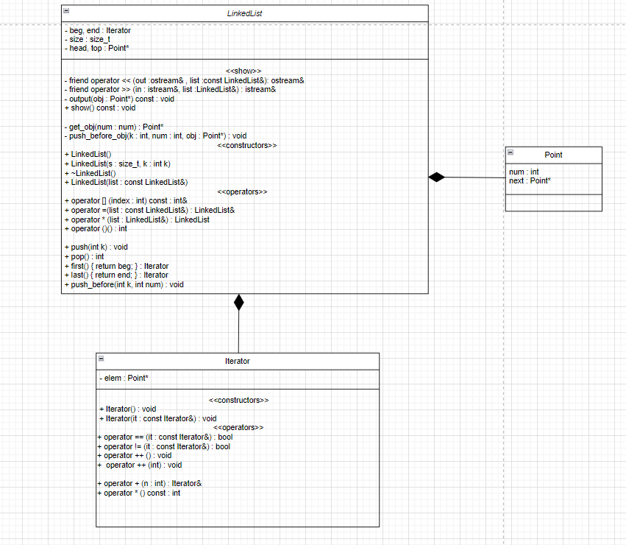 **UML таблица**

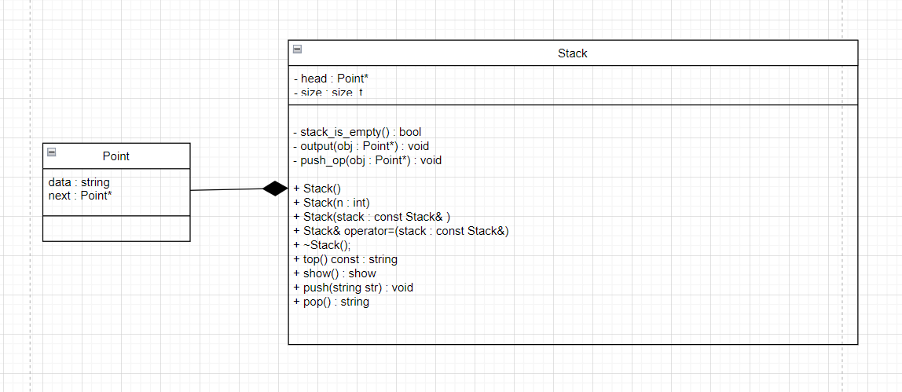

**Скриншоты работы программы**

**Список:**

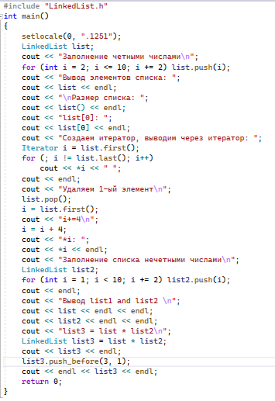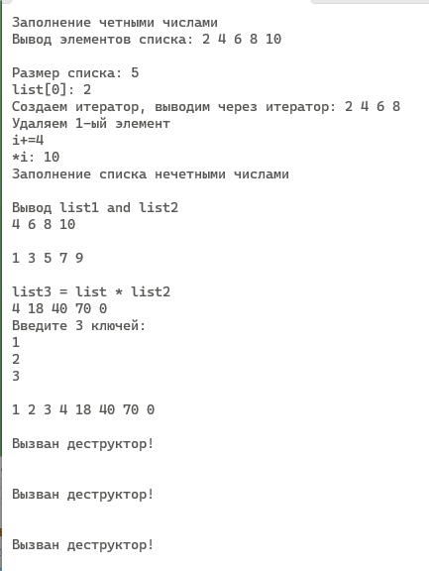

**Cтек:**

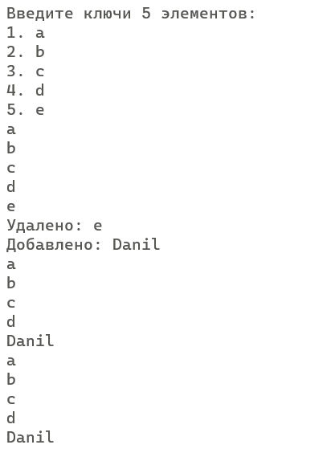

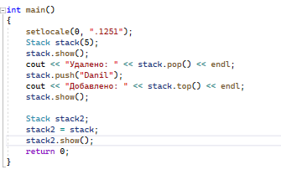

**Код программы**

**Main.cpp:**

#include "LinkedList.h"

int main()

{

setlocale(0, ".1251");

LinkedList list;

cout << "Заполнение четными числами\n";

for (int i = 2; i <= 10; i += 2) list.push(i);

cout << "Вывод элементов списка: ";

cout << list << endl;

cout << "\nРазмер списка: ";

cout << list() << endl;

cout << "list[0]: ";

cout << list[0] << endl;

cout << "Создаем итератор, выводим через итератор: ";

Iterator i = list.first();

for (; i != list.last(); i++)

cout << *i << " ";

cout << endl;

cout << "Удаляем 1-ый элемент\n";

list.pop();

i = list.first();

cout << "i+=4\n";

i = i + 4;

cout << "*i: ";

cout << *i << endl;

cout << "Заполнение списка нечетными числами\n";

LinkedList list2;

for (int i = 1; i < 10; i += 2) list2.push(i);

cout << endl;

cout << "Вывод list1 and list2 \n";

cout << list << endl << endl;

cout << list2 << endl << endl;

cout << "list3 = list * list2\n";

LinkedList list3 = list * list2;

cout << list3;

return 0;

}

LinkedList.h:

#pragma once

#include <iostream>

#include <algorithm> // для min/max

using namespace std;

//-------------------------------------------------------------------//

// Если ф-ия имеет параметр с const, тогда и все связанные

// с ней ф-ии должны иметь тот же модификатор!

// 110(LinkedList.cpp) - конструктор копирования: имеет const list,

// работает с индексами через оператор [] => перегрузка

// оператора [] должна иметь в конце const!! 90(LinkedList.cpp)

// Тоже самое с 65, 71, 77 (77 имеет const)

//-------------------------------------------------------------------//

//-------------------------//

// связь списка

//-------------------------//

struct Point

{

int num = 0; // просто число

Point* next = nullptr; // указатель на следующий элемент списка

};

//-------------------------//

// итератор списка

//-------------------------//

class Iterator

{

friend class LinkedList; // доступ к приватным атрбутам списка

private:

Point* elem = nullptr; // указатель на связь

public:

Iterator() { elem = nullptr; }

Iterator(const Iterator& it) { elem = it.elem; };

bool operator == (const Iterator& it) { return elem == it.elem; }

bool operator != (const Iterator& it) { return elem != it.elem; }

void operator ++ () { elem = elem->next; }; // ++i - смещение вправо на 1

void operator ++ (int) { elem = elem->next; }; // i++ - смещение вправо на 1

//---------// i+n - смещение вправо на n

Iterator& operator + (int n)

{

for (int i = 0; i < n && elem->next != nullptr; i++)

elem = elem->next;

return *this;

}

int operator * () const { return elem->num; }; // разыменование итератора (вывод)

};

//-------------------------//

// связанный список

//-------------------------//

class LinkedList

{

Iterator beg, end; // укзаатели итератора на начальный и конечный элемент

size_t size = 0; // размер списка

Point* head = nullptr; // указатель на первый элемент

Point* top = nullptr; // указатель на ласт элемент

//-------------------------------вывод----------------------------------------//

friend ostream& operator<<(ostream& out, const LinkedList& list);

friend istream& operator>>(istream& in, LinkedList& list);

void output(Point* obj) const;

void show() const;

//---------------------------------------------------------------------------//

public:

LinkedList(); // конструктор

LinkedList(size_t s, int k); // констуктор: s - размер, k - значение по умолчанию

~LinkedList(); // деструктор

LinkedList(const LinkedList& list); // конструктор копирования

int& operator [](int index) const; // доступ по индексу

LinkedList& operator =(const LinkedList& list); // оператор присваивания

LinkedList operator * (LinkedList& list); // умножение списка на список

int operator ()() { return size; }; // возвращение длины списка

void push(int k); // добавление в конец списка

int pop(); // удаление первого элемента

Iterator first() { return beg; } // возвращает указатель на первый элемент

Iterator last() { return end; } // вовзращает указаетль на последний элемент

};

**LinkedList.cpp:**

#include "LinkedList.h"

LinkedList::LinkedList()

{

head = nullptr;

size = 0;

top = nullptr;

}

LinkedList::LinkedList(size_t s, int k = 0)

{

size = s;

if (size != 0) {

//---------создаем голову и передаем ей значение k---------//

Point* obj = new Point;

obj->num = k;

head = obj;

//--------------------------------------------------------//

//-------создаем следующие size - 1 элементы--------------//

Point* temp = head;

for (int i = size - 1; i != 0; i--)

{

obj = new Point;

temp->next = obj;

obj->num = k;

temp = obj;

}

// хвостик + итераторы

top = obj;

beg.elem = head;

end.elem = top;

}

}

void LinkedList::push(int k)

{

//------------------------------------------//

// Если размер 0, то задаем голову = хвосту

//------------------------------------------//

if (size == 0)

{

head = new Point;

head->num = k;

top = head;

beg.elem = head;

}

//------------------------------------------//

// Иначе через хвост добавляем новый элемент

//------------------------------------------//

else {

Point* obj = new Point;

top->next = obj;

obj->num = k;

top = obj;

}

// увеличиваем размер, итератор на конец

end.elem = top;

size++;

}

int LinkedList::pop()

{

// создаем промежуточную связь, удаляем голову, перемещаем голову

int k = head->num;

Point* temp = head;

head = head->next;

size--;

delete temp;

beg.elem = head;

return k;

}

LinkedList::~LinkedList()

{

cout << endl << "Вызван деструктор!" << endl << endl;

while (head != nullptr)

{

pop();

}

}

//----------------------------вывод----------------------------------//

void LinkedList::output(Point* obj) const

{

cout << obj->num << " ";

if (obj == top) return;

output(obj->next);

}

void LinkedList::show() const

{

if (size == 0) cout << "Список пуст" << endl;

else output(head);

}

ostream& operator <<(ostream& out, const LinkedList& list)

{

list.show();

return out;

}

istream& operator>>(istream& in, LinkedList& list)

{

int k;

in >> k;

list.push(k);

return in;

}

//-------------------------------------------------------------------//

int& LinkedList::operator[](int index) const

{

if (index < size && index >= 0)

{

Point* temp = head;

int count = 0;

while (temp != nullptr)

{

if (count == index)

return temp->num;

temp = temp->next;

++count;

}

}

cout << endl << endl;

perror("Ошибка индексирования");

cout << endl;

exit(1);

}

LinkedList::LinkedList(const LinkedList& list)

{

for (int i = 0; i < list.size; i++)

{

this->push(list[i]);

}

}

LinkedList& LinkedList::operator =(const LinkedList& list)

{

// создаем size_temp, т.к. pop уменьшает size, нужно застанить

int size_temp = size;

// удаляем все элементы

for (int i = 0; i < size_temp; i++)

{

this->pop();

}

// копируем через push()

for (int i = 0; i < list.size; i++)

{

this->push(list[i]);

}

return *this;

}

LinkedList LinkedList::operator * (LinkedList& list)

{

// создаем новый список по макс рзамеру, обнуляем через второй параметр

LinkedList new_list(max((int)size, list() ), 0);

// умножаем до макс индекса минимального размера списка

for (int i = 0; i < min((int)size, list()); i++)

{

new_list[i] = (*this)[i] * list[i];

}

return new_list;

}

Stack.h:

#pragma once

#include <iostream>

#include <string>

using namespace std;

class Stack

{

struct Point

{

string data = "";

Point* next = nullptr;

};

Point* head; // указатель на последний элемент стека

size_t size; // размер стека

bool stack_is_empty()

{ return size == 0;} // проверка на пустой стек

void output(Point* obj); // рекурсивная функция для обратного вывода 3 2 1 -> 1 2 3 (ввод был 1 2 3)

void push_op(Point* obj); // для перегрузки оператора присваивания и конструктора копированимя

public:

Stack() : head(nullptr), size(0) {}

Stack(int n);

Stack(const Stack& stack);

Stack& operator=(const Stack& stack); // оператор присваивания

~Stack();

string top() const { return head->data; } // вывод головы

void show(); // вывод стека

void push(string str); // добавить новый элемент сверху

string pop(); // удаление вершины

};

**Stack.cpp:**

#include "Stack.h"

void Stack::push_op(Point* obj)

{

if (obj == nullptr) return;

push_op(obj->next);

this->push(obj->data);

}

Stack& Stack::operator=(const Stack& stack)

{

while (this->pop() != "");

Point temp = *stack.head;

push_op(&temp);

return *this;

}

Stack::Stack(const Stack& stack)

{

Point temp = *stack.head;

push_op(&temp);

}

Stack::Stack(int n) : Stack()

{

if (n > 0)

{

string str;

cout << "Введите ключи " << n << " элементов:\n";

for (int i = 1; i <= n; i++)

{

cout << i << ". ";

getline(cin, str);

push(str);

}

}

}

Stack::~Stack()

{

while (pop() != "");

}

void Stack::push(string str)

{

size++;

Point* obj = new Point;

obj->data = str;

obj->next = head;

head = obj;

}

string Stack::pop()

{

string result = "";

if (!stack_is_empty())

{

result = head->data;

Point* temp = head;

head = head->next;

delete temp;

size--;

}

return result;

}

void Stack::output(Point* obj)

{

if (obj == nullptr) return;

output(obj->next);

cout << obj->data << endl;

}

void Stack::show()

{

if (stack_is_empty()) cout << "Стек пуст" << endl;

else output(head);

}